GUIA DE TRABAJO ARTES VISUALES
Nombre: | Curso: 7°A | Fecha: semana N° 8

Objetivo (s): OA 2 Crear trabajos visuales a partir de intereses personales, experimentando con materiales sustentables en dibujo, pintura y escultura.
Contenidos: Trabajos Visuales
Objetivo de la semana: Diseñar trabajos visuales manifestando arte rupestre.
Habilidad: Diseñar

¿Qué necesito saber?

Para comenzar necesitas saber de qué se trata la habilidad de diseñar y qué entendemos por trabajos visuales.

¿QUÉ ES DISEÑAR?
El concepto de diseño suele utilizarse en el contexto de las artes, la arquitectura, la ingeniería y otras disciplinas. El momento del diseño implica una representación mental y la posterior plasmación de dicha idea en algún formato gráfico (visual) para exhibir cómo será la obra que se planea realizar. El diseño, por lo tanto, puede incluir un dibujo o trazado que anticipe las características de la obra.
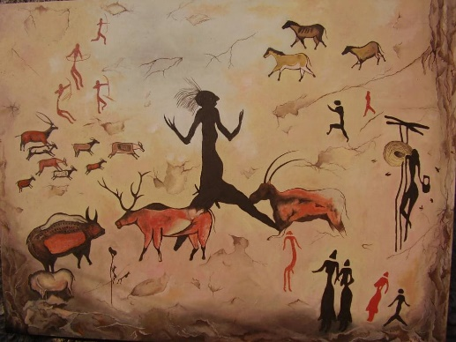
Ejemplo: Diseño de pintura
artística.

ARTE RUPESTRE

Se denomina arte rupestre (del latín rupes = roca) a las marcas o figuras trazadas por seres humanos sobre soportes rocosos.

Mientras la gran mayoría de ellas se encuentra en sitios al aire libre, una parte no menor se halla sobre las paredes de cuevas y abrigos rocosos, en cuyo caso reciben el nombre de arte parietal.

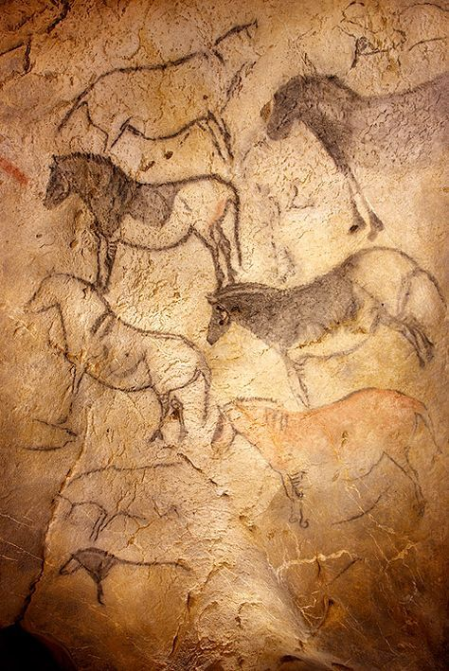
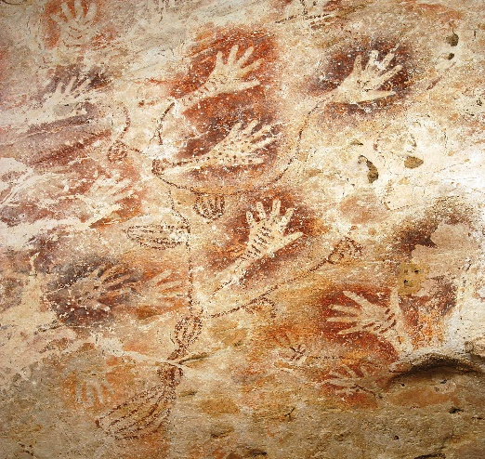

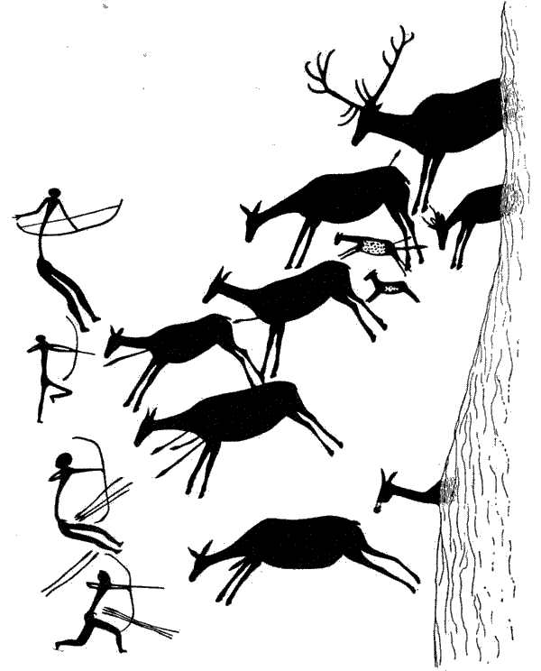
MODELO
Entonces:

En tu block o cuaderno, diseña una pintura rupestre, basándote en tema personal, pinta con lápiz grafito.

REFLEXION:

a.- ¿Qué es arte rupestre?, responde con una idea.
______________________________________________________________________________________________________________________________________________________________________________

AUTOEVALUACION

¿Qué quisiste expresar en tu trabajo? Fundamenta con dos ideas.
______________________________________________________________________________________________________________________________________________________________________________________________________
__________________________________________________________________

QUERIDOS ALUMNOS Y ALUMNAS

Las dudas las pueden realizar a través del grupo de whatsapp. - #quédate en casa.

